|  |
| --- |
| **NE RIEN ÉCRIRE DANS CE CADRE** |

|  |  |  |
| --- | --- | --- |
| Académie : | Session : Juin 2016 | |
| Examen : Baccalauréat Professionnel Systèmes Électroniques Numériques | | Série : |
| Spécialité/option : Électrodomestique | Repère de l’épreuve : E2 | |
| Épreuve/sous épreuve : Analyse d’un système Électronique |  |  |
| NOM : |  |  |
| (en majuscule, suivi s’il y a lieu, du nom d’épouse) |  |  |
| Prénoms : | N° du candidat |  |
| Né(e) le : |  |
| (le numéro est celui qui figure sur la convocation ou liste d’appel) | |
|  |



Appréciation du correcteur

Note :

Il est interdit aux candidats de signer leur composition ou d'y mettre un signe quelconque pouvant indiquer sa provenance.

Baccalauréat Professionnel

**SYSTÈMES ÉLECTRONIQUES NUMÉRIQUES**

**Champ professionnel : Électrodomestique**

**ÉPREUVE E2**

**ANALYSE D’UN SYSTÈME ÉLECTRONIQUE**

Durée 4 heures – coefficient 5

**Notes à l’attention du candidat :**

le sujet comporte 3 parties différentes

* partie 1 : mise en situation avec présentation du projet d’installation ;
* partie 2 : questionnement tronc commun ;
* partie 3 : questionnement spécifique, lié au champ professionnel ;

vous devez répondre directement sur les documents du dossier sujet dans les espaces prévus, en apportant un soin particulier dans la rédaction des réponses aux différentes questions ;

vous ne devez pas noter vos nom et prénom sur ce dossier hormis dans la partie anonymat en haut de cette page ;

vous devez rendre l’ensemble des documents du dossier sujet en fin d’épreuve ;

calculatrice de poche à fonctionnement autonome autorisée (cf. circulaire n° 99-186 du 16-11-1999).

|  |  |  |  |
| --- | --- | --- | --- |
| **Baccalauréat Professionnel Systèmes Électroniques Numériques** | **1606-SEN T** | **Session Juin 2016** | **Dossier Sujet** |
| **ÉPREUVE E2** | **Durée : 4H** | **Coefficient : 5** | **Page S1/41** |

**N E R I E N É C R I R E D A N S C E T T E P A R T I E**

**Partie 1 : Mise en situation et présentation du projet**

Le sujet portera sur des installations à réaliser dans un complexe "sportif et culturel" : **L’Acclameur**.

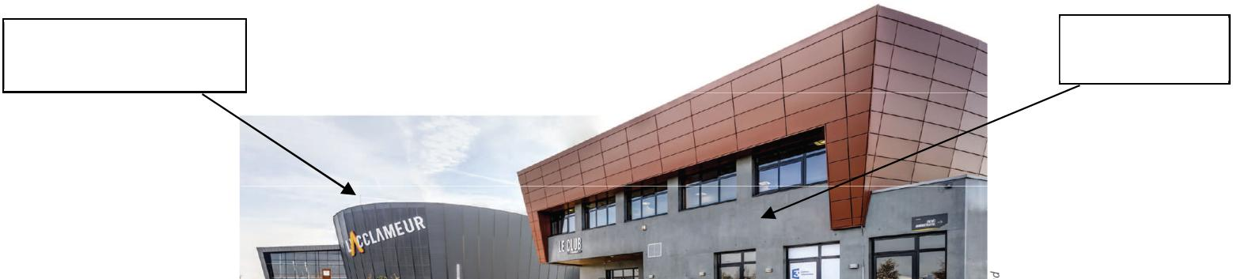

**L’Acclameur** **Le Club**

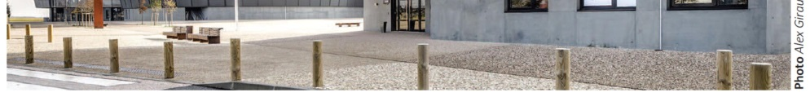

**1.1 Mise en situation du complexe**

La ville de Niort, chef-lieu du département des Deux-Sèvres (région Poitou-Charentes), dont l’économie repose essentiellement sur le secteur tertiaire (assurances, assistance, banques, vente par correspondance…) s'est dotée d'un nouvel équipement : L'Acclameur. Complexe sportif et culturel, il peut accueillir des concerts, des spectacles, des manifestations sportives, des évènements à caractère économique…

Depuis le 1er juin 2012, la ville a confié sa gestion et son exploitation à la Société « So Space » dans le cadre d'une délégation de service public conclue pour six ans. Le nouvel exploitant est chargé de gérer les différents espaces et de les louer à des sociétés de production ou à divers organisateurs d'évènements.

**Baccalauréat Professionnel Systèmes Électroniques Numériques** **SUJET** **Session 2016** **Épreuve E2** **Page S2/41**

**N E R I E N É C R I R E D A N S C E T T E P A R T I E**

Vue aérienne du site

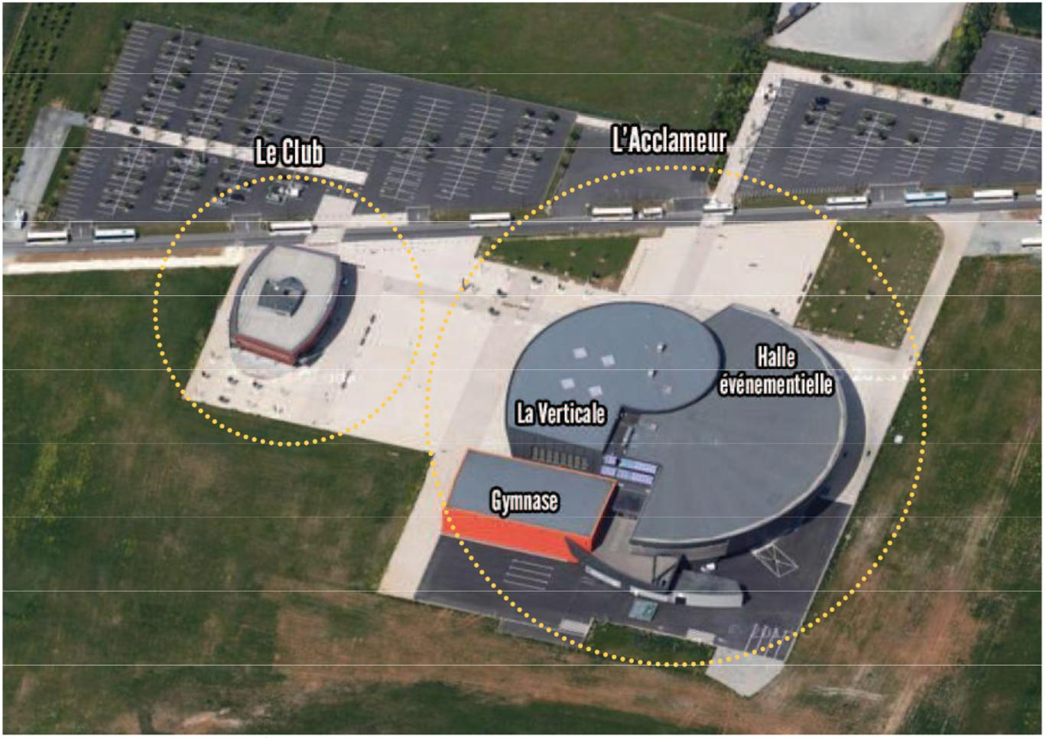

Ce complexe sportif et culturel se compose de 2 sous-ensembles :

* L’Acclameur, composé de :
  + La Halle évènementielle : salle modulable,
  + La Verticale : espace disposant d’une structure artificielle d’escalade,
  + Le Gymnase : salle sportive destinée aux sports de combat et à l’escrime.
* Le Club : centre d’affaires situé à 70 mètres de L’Acclameur, offrant des espaces de travail et de convivialité pour des groupes allant jusqu’à 150 personnes.

**Baccalauréat Professionnel Systèmes Électroniques Numériques** **SUJET** **Session 2016** **Épreuve E2** **Page S3/41**

**N E R I E N É C R I R E D A N S C E T T E P A R T I E**

**1.1.1 La Halle évènementielle**

Certains la comparent à une vaste bassine de 20 mètres de haut légèrement évasée au sommet. C’est un cirque de 1.300 m², avec une scène installée dans la longueur (24x12 m).

En configuration « SPECTACLE » : 2 300 places assises, 3 500 places si le public du parterre est debout.

En configuration « SPORT » : c’est la plus grande halle des sports de Poitou-Charentes. Elle reçoit des compétitions de jeux de balle (hand-ball, volley-ball, basket-ball, tennis, tennis de table) et de gymnastique au sol.

Elle est équipée d’un parquet amovible de 1000m², elle peut contenir 3000 supporters en gradins et 4000 en configuration gala de boxe.

1. **Le Gymnase**

Mis à la disposition par la ville de Niort aux associations sportives niortaises concernées, le gymnase de L’Acclameur accueille sur 1089 m² un dojo et une salle d’armes.

**1.1.3 La Verticale**

Salle polyvalente de 1046 m², dotée d’un mur de grimpe de 700 m² (42 m de long, 16 m de hauteur et 5 m de dévers) agrémenté de 90 voies en constante évolution : La Verticale est le plus grand mur indoor de France pour la pratique de l’escalade artificielle.

**1.1.4 Le Club**

Face à la Halle évènementielle de L'Acclameur, Le Club accueille des séminaires, salons ou réunions. Il est pourvu d’espaces de travail modulables adaptés à différents besoins : bar, salle de restauration pour l’organisation de cocktails ou banquets post-réunion.

**Descriptif de l’espace :**

1 salle plénière entièrement équipée de 150 places,

1 salle modulable par cloison amovible de 220 m² pour les groupes de 20 à 140 personnes, 1 salle d’une capacité de 20 à 30 personnes,

2 petites salles de réunion ou bureaux,

1 espace réception/restauration équipé d’un bar et d'un espace traiteur,

Salles équipées en Wi-Fi et en systèmes de vidéo projection et de sonorisation.

**Baccalauréat Professionnel Systèmes Électroniques Numériques** **SUJET** **Session 2016** **Épreuve E2** **Page S4/41**

**N E R I E N É C R I R E D A N S C E T T E P A R T I E**

**1.2 Alarme Sécurité Incendie**

Vidéosurveillance

Le site est surveillé par un ensemble de caméras analogiques dont les images sont visibles depuis le poste de surveillance situé dans la loge du gardien.

Les images sont conservées sur un enregistreur numérique placé dans la loge du gardien et sont effacées automatiquement après 48 heures.

Alarme incendie

La Halle évènementielle peut accueillir jusqu’à 4000 personnes. Elle est pourvue de tous les aménagements permettant l’accueil des personnes handicapées. Son système de sécurité incendie s'appuie sur un ensemble CHUBB "UTI.com" composé d'un ECS adressable et d'un CMSI. La configuration des lieux, qui comportent de vastes espaces, impose l’utilisation de matériels de détection spécifiques comme les détecteurs linéaires de fumée.

Alarme intrusion

Le système d’alarme intrusion s’appuie sur une centrale « Aritech » de référence ATS4602. Compte-tenu de l’étendue des lieux et du nombre de pièces et d’ouvertures à surveiller, la centrale est équipée de plusieurs boîtiers d’extension permettant d’augmenter considérablement le nombre de zones de surveillance disponibles.

**1.3 Audiovisuel Multimédia**

Le bâtiment « Le Club » est constitué de plusieurs salles de réunions équipées pour la projection informatique et multimédia. Le hall d’accueil dispose d’un ensemble audiovisuel permettant l’affichage d’informations commerciales via une clé USB. La salle « Les Terrasses 2 » est prévue pour accueillir des séminaires et des projections vidéo et multimédia.

Il existe actuellement au sein de ce bâtiment un ensemble de réception et de distribution satellite permettant d’acheminer dans différentes pièces les émissions fournies par le bouquet visé.

**1.4 Audiovisuel Professionnel**

L’Acclameur accueillera prochainement un concert. Pour assurer la promotion du spectacle, les organisateurs ont prévu d’inviter différents partenaires du monde médiatique et artistique. Pour ce faire, ils ont réservé la salle plénière qui devra être sonorisée.

**1.5 Électrodomestique**

Les artistes disposent de trois loges équipées chacune d’une salle de bain privative pourvue d’un set de bain (serviettes, peignoir,…). Le personnel de service est équipé d’une tenue professionnelle.

Lors de la conception du bâtiment, l’architecte a intégré une buanderie, espace dédié à l’entretien du linge (lavage/séchage) des agents et de celui mis à disposition dans les loges.

La pièce allouée, sans ouverture sur l’extérieur, est entièrement équipée en réseaux électrique et fluidique (arrivée et évacuation des eaux). Pour des raisons économiques, technologiques et d’homogénéité entre le lave-linge et le sèche-linge, le fabricant retenu sera « AEG » du groupe Electrolux.

**Baccalauréat Professionnel Systèmes Électroniques Numériques** **SUJET** **Session 2016** **Épreuve E2** **Page S5/41**

**N E R I E N É C R I R E D A N S C E T T E P A R T I E**

**1.6 Électronique Industrielle Embarquée**

Dématérialisation de la billetterie

Le contrôle des billets pour accéder à la salle de spectacle est réalisé avec un lecteur de code-barres autonome.

Arbitrage de matchs de basket-ball

L’Acclameur s’est doté d’un système de gestion de temps de jeu par détection automatique de coup de sifflet de l’arbitre.

Panneau d’affichage de scores

Afin d’informer le spectateur durant les rencontres sportives, L’Acclameur s’est doté de panneaux d’affichage de scores.

Contrôle d’accès aux abords de l’Acclameur

Afin de limiter l’accès aux véhicules autorisés, à proximité de l’Acclameur, un système de contrôle d’accès par bornes escamotables a été installé.

**1.7 Télécommunications et Réseaux**

La société mère « So Space », qui gère les réservations, est située en centre-ville de Niort à environ une dizaine de kilomètres du site. Cette société héberge les services WEB de réservation ainsi que la sécurité et la liaison Internet de l'ensemble.

La liaison entre le siège et l'Acclameur est réalisée par un service Orange Business VPN via une fibre optique monomode multibrins dédiée.

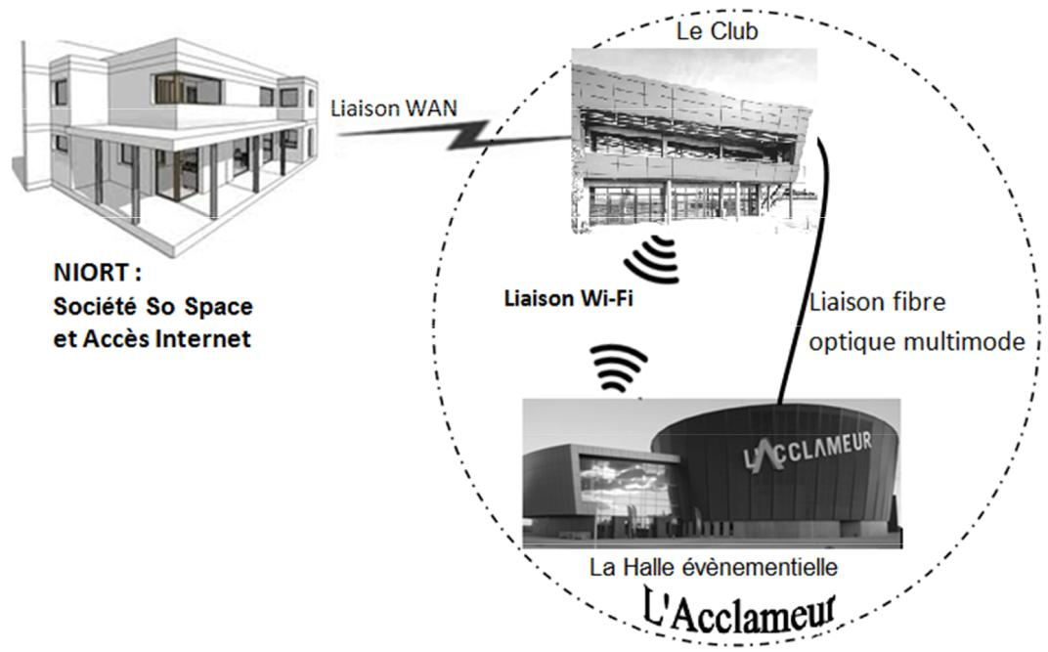

**Baccalauréat Professionnel Systèmes Électroniques Numériques** **SUJET** **Session 2016** **Épreuve E2** **Page S6/41**

**N E R I E N É C R I R E D A N S C E T T E P A R T I E**

**Partie 2 : Questionnement tronc commun**

**2.1 Alarme Sécurité Incendie**

**La surveillance des accès aux bâtiments est assurée par 6 caméras qui doivent être raccordées à un enregistreur vidéo installé dans la loge du gardien.**

**Le pré-câblage de l’installation a déjà été réalisé à l’aide de câbles à paires torsadées de catégorie 6. La distance entre les lieux d’implantation des caméras et la loge du gardien impose des longueurs de câble pouvant atteindre près de 800m.**

**Le choix de l’enregistreur s’est porté sur un appareil de la gamme DVSR de GE Security muni d’un écran Flatron E2211.**

**Vous êtes chargé d’effectuer le choix de l’enregistreur adapté, puis de réaliser le raccordement du système de vidéosurveillance.**

**Pour répondre aux questions suivantes, vous consulterez les ANNEXES n°2, 3 et 4.**

**Question 2.1.1**

*La référence des caméras est TVD-5125TE-3-P.*

Indiquer le format du signal vidéo transmis par ces caméras selon la norme européenne, en précisant s’il s’agit d’un signal analogique ou numérique.



**Question 2.1.2**

Indiquer le type de connecteur vidéo disponible sur les caméras analogiques pour effectuer leur raccordement au système de vidéosurveillance.



**Question 2.1.3**

*La transmission sans amplification préalable d'un signal vidéo analogique sur un câble à paires torsadées U/FTP (catégorie 6) entre les caméras et l’enregistreur vidéo est limitée à 100 m. Pour pallier cette limitation, on intercale des modules TTA111VT et TTA111VR.*

Indiquer l'argument qui permet de justifier le choix de ces modules pour effectuer ce raccordement.



**Baccalauréat Professionnel Systèmes Électroniques Numériques** **SUJET** **Session 2016** **Épreuve E2** **Page S7/41**

**N E R I E N É C R I R E D A N S C E T T E P A R T I E**

**Question 2.1.4**

Préciser quelle est la différence entre un module TTA111VT et un module TTA111VR.



**Question 2.1.5**

*Les responsables de la sécurité souhaitent conserver les images des 6 caméras de vidéosurveillance pendant 48h avec une qualité d’enregistrement maximale.*

Relever le débit maximal disponible en Mbit/s puis en Mo/s pour une voie d’enregistrement de ce type de DVSR.



**Question 2.1.6**

Déterminer la capacité de stockage nécessaire en octets puis en Go pour permettre l’enregistrement des images des 6 caméras pendant 48 heures.

Rappel : 1Go = 109 octets.



**Question 2.1.7**

Indiquer le nombre de canaux vidéo ainsi que la taille du disque dur nécessaires. En déduire la référence exacte de l’enregistreur le mieux adapté.



**Baccalauréat Professionnel Systèmes Électroniques Numériques** **SUJET** **Session 2016** **Épreuve E2** **Page S8/41**

**N E R I E N É C R I R E D A N S C E T T E P A R T I E**

**2.2 Audiovisuel Multimédia**

**Un écran d’information est présent dans le hall du bâtiment « Le Club » (accueil - info - billets). Cet écran haute définition (Full HD ou HD1080p) est actuellement fixé sur un pied de sol et permet l’affichage d’informations commerciales (messages d’accueil, horaires de réunions, films de présentations…) via une clé USB.**

**La fixation sur pied de sol présente trois défauts majeurs :**

* **l’encombrement important rendant difficile le nettoyage du sol,**
* **l’écran (à hauteur d’homme) pouvant être caché par les hôtesses,**
* **l’esthétique du pied et la visibilité des câbles.**

**Par ailleurs, l’utilisation de la clé USB pour la diffusion des informations commerciales, présente deux défauts majeurs :**

* **la nécessité de déplacer physiquement la clé USB entre un ordinateur et le téléviseur concerné,**
* **la gestion de l’affichage des informations à réaliser via la télécommande et devant le téléviseur.**

**Enfin, le choix de changer le téléviseur existant par un téléviseur UHD a été décidé par la direction pour obtenir si nécessaire, des affichages de résolutions optimales.**

**Problématique :**

**Vous êtes chargé de mettre en œuvre une solution technique permettant la fixation au mur du nouveau téléviseur UHD et la gestion du transfert d’informations à distance.**

**Cahier des charges :**

**Les contraintes budgétaires obligeront certains choix :**

* **le téléviseur actuel sera remplacé par le téléviseur SHARP « LC-60UD20EN »,**
* **le choix du support mural devra se faire dans la gamme proposée par la société**

**« VOGEL’S », et devra être orientable et inclinable,**

* **la solution retenue pour la diffusion des informations commerciales sera l’utilisation d’un serveur multimédia compatible DLNA.**

**Pour répondre aux questions suivantes, vous consulterez les ANNEXES n°5 et 6.**

**Question 2.2.1**

Donner le nom de la norme qui régit les règles de fixation entre un téléviseur et un support mural.



**Question 2.2.2**

Relever les valeurs des entraxes de fixation verticale et horizontale du téléviseur concerné.

|  |  |
| --- | --- |
| Entraxes | Valeur en mm |
|  |  |

Entraxe vertical

Entraxe horizontal

**Baccalauréat Professionnel Systèmes Électroniques Numériques** **SUJET** **Session 2016** **Épreuve E2** **Page S9/41**

**N E R I E N É C R I R E D A N S C E T T E P A R T I E**

**Question 2.2.3**

Donner le poids du téléviseur concerné (sans pied), sachant que son pied a un poids de 2,5Kg.



**Question 2.2.4**

Proposer un choix technologique du support mural qui soit compatible avec les exigences définies dans le cahier des charges en remplissant le tableau suivant.

*Légende : Pour la rangée « choix et justifications », vous indiquerez* ***OUI*** *si le support mural est compatible avec le cahier des charges ou* ***NON*** *s’il ne l’est pas et vous justifierez vos réponses.*

|  |  |  |  |  |  |  |  |  |  |  |  |  |  |  |  |  |  |  |
| --- | --- | --- | --- | --- | --- | --- | --- | --- | --- | --- | --- | --- | --- | --- | --- | --- | --- | --- |
|  | MODÈLES |  |  |  | THIN 315 |  |  |  | WALL 1345 |  |  |  | THIN RC 355 |  |  |  | THIN RC 325 |  |
|  | « VOGEL’S » |  |  |  |  |  |  |  |  |  |  |  |  |  |
|  |  |  |  |  |  |  |  |  |  |  |  |  |  |  |  |  |  |
|  |  |  |  |  |  |  |  |  |  |  |  |  |  |  |  |  |  |  |

Poids maximum accepté (Kg)

Support orientable (oui ou non)

Support inclinable (oui ou non)

Entraxe minimum (mmXmm)

Entraxe maximum (mmXmm)

Choix et justifications

**Baccalauréat Professionnel Systèmes Électroniques Numériques** **SUJET** **Session 2016** **Épreuve E2** **Page S10/41**

**N E R I E N É C R I R E D A N S C E T T E P A R T I E**

**Question 2.2.5**

Remplir le tableau suivant relatif aux résolutions Full HD (ou HD1080p) et UHD. Préciser le coefficient multiplicateur entre les deux résolutions.

|  |  |  |  |  |  |
| --- | --- | --- | --- | --- | --- |
|  | Résolution | Résolution | Nombre total de |  |  |
|  | horizontale | verticale | pixels |  |  |
|  |  |  |  |  |  |
| Haute Définition |  |  |  |  |  |
| Full HD (ou HD1080p) |  |  |  |  |  |
|  |  |  |  |  | **x** |
| Ultra Haute Définition |  |  |  |  |  |
|  |  |  |  |  |
| UHD |  |  |  |  |  |
|  |  |  |  |  |  |



**Question 2.2.6**

*Le constructeur du téléviseur indique dans la documentation technique complète les différents formats de fichiers reconnus dans ce mode de communication.*

Remplir le tableau suivant en cochant la case correspondante à l’usage de chacun des formats reconnus.

|  |  |  |  |
| --- | --- | --- | --- |
| TYPES DE FORMAT | PHOTO | AUDIO/VIDÉO | AUDIO SEULEMENT |
| MP3 |  |  |  |
| WMV |  |  |  |
| MOV |  |  |  |
| JPEG |  |  |  |
| MPEG2 |  |  |  |
| AVI |  |  |  |
| PCM |  |  |  |
| MPEG4 |  |  |  |

**Question 2.2.7**

Donner le nom de la norme choisie par le constructeur SHARP, définissant le transfert de fichiers multimédias (vidéos, photos et musique) depuis un réseau domestique.



**La solution de diffusion des informations commerciales sur le téléviseur se fera à l’aide d’un système « serveur/client » DLNA avec liaison via le réseau informatique du bâtiment « Le Club ».**

**Question 2.2.8**

Citer les possibilités de connexion du téléviseur au réseau informatique du bâtiment « Le Club ».



**Baccalauréat Professionnel Systèmes Électroniques Numériques** **SUJET** **Session 2016** **Épreuve E2** **Page S11/41**

**N E R I E N É C R I R E D A N S C E T T E P A R T I E**

**Question 2.2.9**

Cocher sur le schéma ci-dessous l’équipement qui fait office de serveur DLNA et celui qui fait office de client DLNA.

**Question 2.2.10**

Raccorder sur le schéma ci-dessous, le client DLNA ainsi que le serveur DLNA au réseau informatique du bâtiment.

Serveur DLNA Client DLNA Serveur DLNA Client DLNA

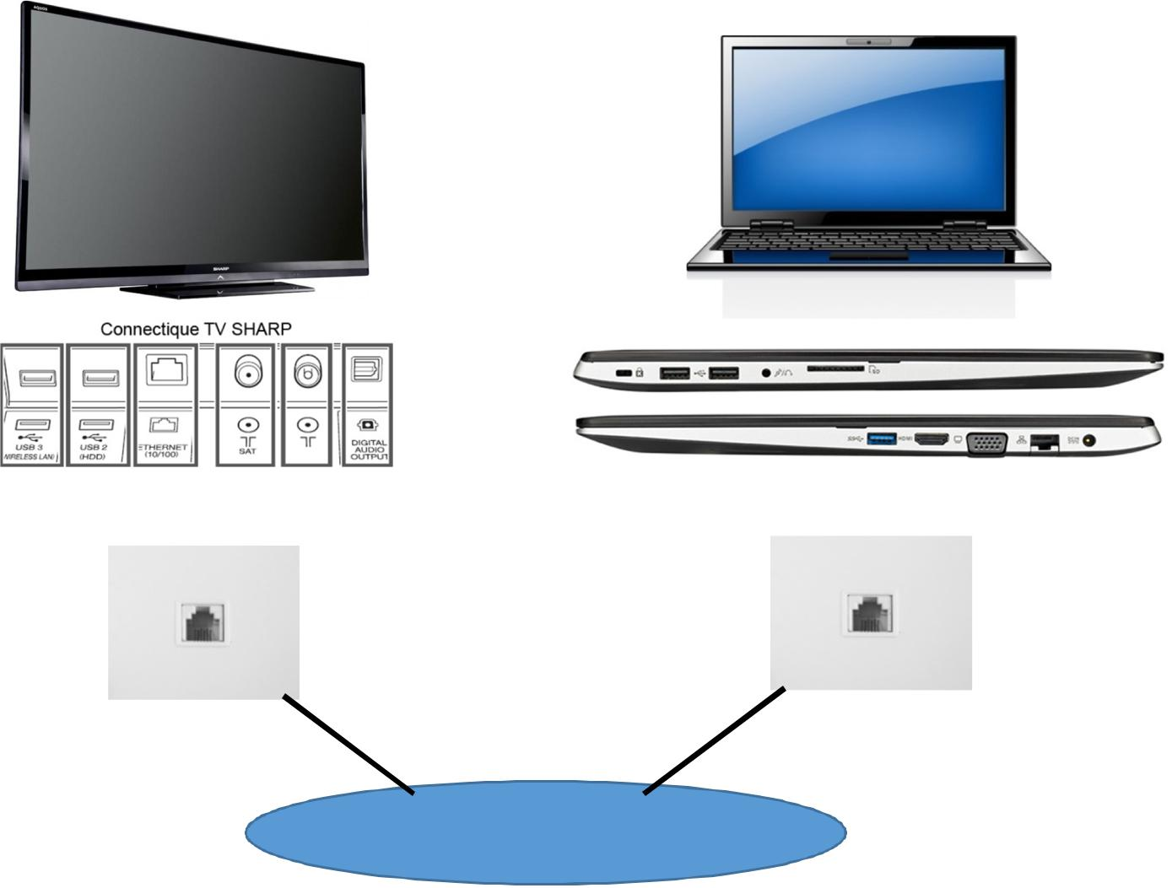

|  |  |
| --- | --- |
| PRISE RJ45 | PRISE RJ45 |
|  |

**RÉSEAU**

**INFORMATIQUE**

**Baccalauréat Professionnel Systèmes Électroniques Numériques** **SUJET** **Session 2016** **Épreuve E2** **Page S12/41**

**N E R I E N É C R I R E D A N S C E T T E P A R T I E**

**2.3 Audiovisuel Professionnel**

**Aujourd’hui la sonorisation de la salle plénière du Club prévue pour la promotion du concert est gérée dans un local technique ANNEXE, ce qui pose des problèmes pour contrôler au mieux le son lors des différents évènements.**

**On se propose donc de mettre en place dans cette salle un système de sonorisation composé de :**

**une console son BEHRINGER XENYX 1204 USB, deux modules sans fil SHURE ULXP4,**

**deux microphones SHURE SM58 associés à des modules sans fils ULX2, deux enceintes L-ACOUSTICS 108P.**

**Pour répondre aux questions suivantes, vous consulterez les ANNEXES n°7, 8, 9 et 10.**

**Question 2.3.1**

Citer les différents types de connecteurs utilisés pour brancher les microphones sur la console.



**Question 2.3.2**

*On souhaite supprimer les perturbations basses fréquences (ronflement, bruits de manipulation et pop des microphones) afin d’obtenir un son le plus clair possible.*

Préciser quel paramètre sur la console permet de les atténuer. Indiquer ses caractéristiques.



**Question 2.3.3**

Citer la technologie utilisée par le microphone « SHURE SM58 ».



L

**Question 2.3.4**

Justifier le choix de ce microphone.



**Baccalauréat Professionnel Systèmes Électroniques Numériques** **SUJET** **Session 2016** **Épreuve E2** **Page S13/41**

**N E R I E N É C R I R E D A N S C E T T E P A R T I E**

**Question 2.3.5**

*Pour des raisons de commodités (possibilité de déplacement), les techniciens ont décidé d’utiliser des modules sans fil « SHURE ULXP4 ». La technologie utilisée est le DIVERSITY.*

Donner le principe de fonctionnement de cette technologie.



**Question 2.3.6**

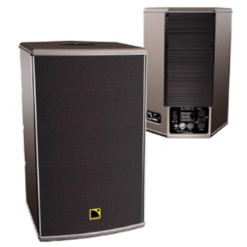

*Les enceintes utilisées dans la salle plénière sont des « L-ACOUSTICS 108P »*

Cocher la case correspondant à la technologie des enceintes.



Amplifiée Non amplifiée

**Question 2.3.7**

Citer un avantage d’une telle enceinte.



**Question 2.3.8**

*Une des caractéristiques de l’enceinte « L-ACOUSTICS 108P » est 125dB SPL.*

Traduire la signification SPL.



**Baccalauréat Professionnel Systèmes Électroniques Numériques** **SUJET** **Session 2016** **Épreuve E2** **Page S14/41**

**N E R I E N É C R I R E D A N S C E T T E P A R T I E**

**Question 2.3.9**

*Votre responsable vous demande de réaliser le câblage de l’ensemble de l’installation.*

Tracer, ci-dessous, les liaisons entre les différents éléments de l’installation.

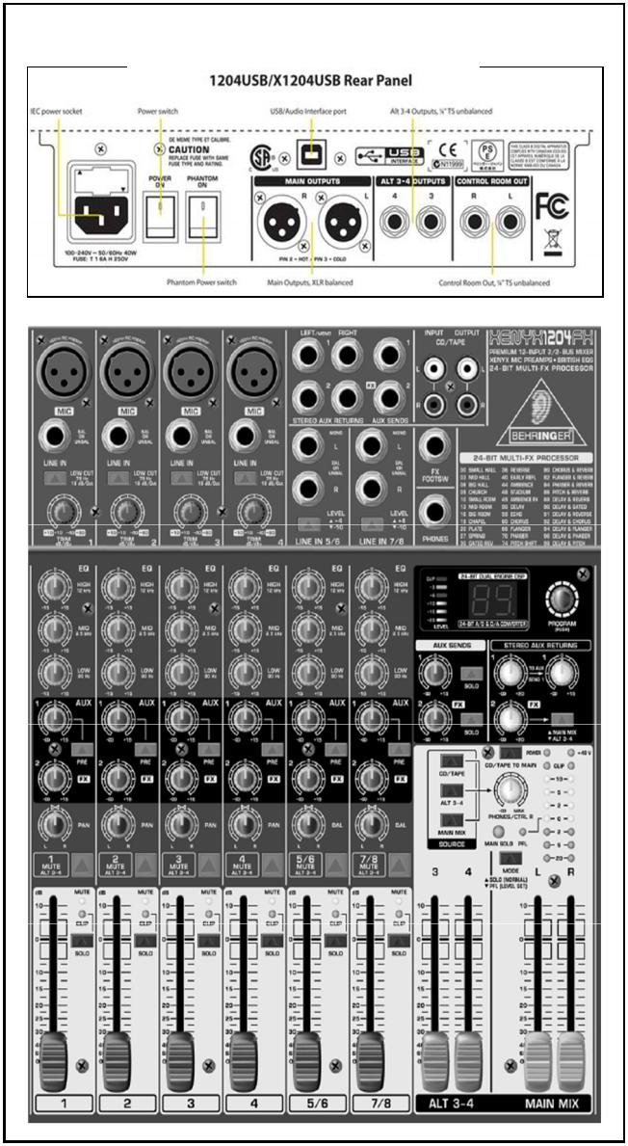

Console

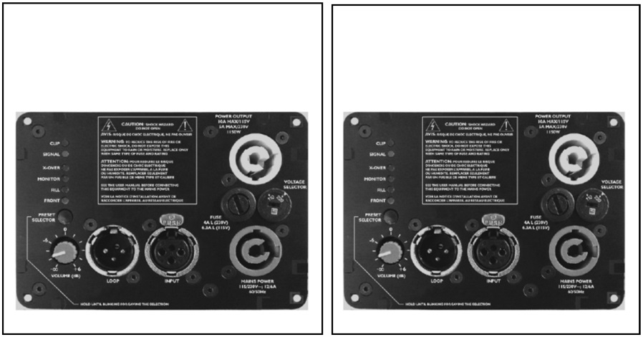

|  |  |  |  |  |  |  |
| --- | --- | --- | --- | --- | --- | --- |
| Enceinte gauche |  | Enceinte droite | | | | |
|  |  |  |  |  |  |  |
|  |  |  |  |  |  |  |
|  |  |  |  |  |  |  |
|  |  |  |  |  |  |  |
|  |  |  |  |  |  |  |

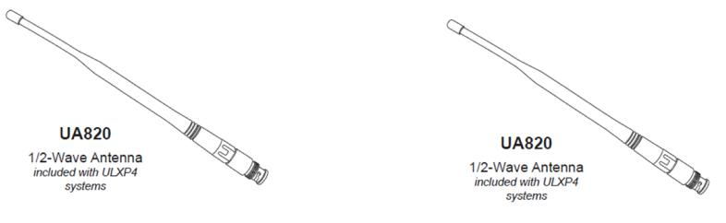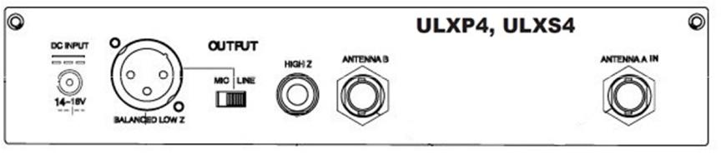

Micros SM58 équipés de modules sans fils



ULX 2

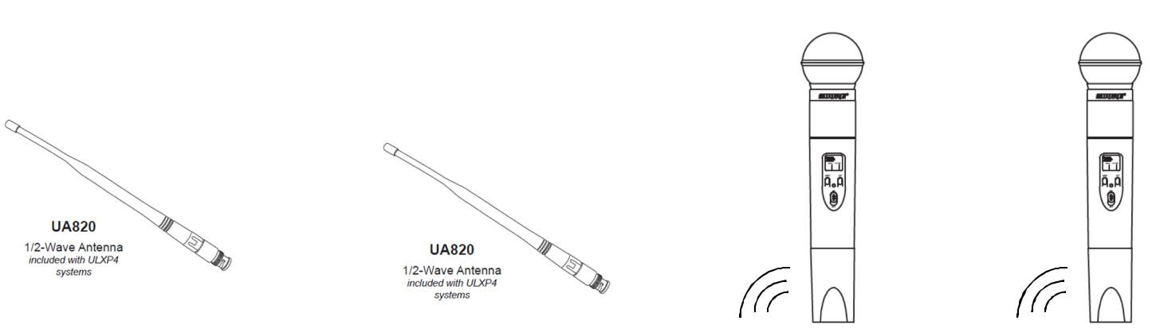

**Baccalauréat Professionnel Systèmes Électroniques Numériques** **SUJET** **Session 2016** **Épreuve E2** **Page S15/41**

**N E R I E N É C R I R E D A N S C E T T E P A R T I E**

**2.4 Électrodomestique**

**Tout le personnel de service, au niveau de la salle de restauration, dispose de plusieurs tenues vestimentaires identiques qui leur sont fournies par l’entreprise. Afin d’améliorer les conditions de travail, les agents ont fait la demande d’achat d’un lave- linge et d’un sèche-linge, permettant ainsi l’entretien de leurs tenues sur place, ainsi que celui des pièces de linge mises à la disposition des artistes.**

**Le choix s’est porté sur les produits suivants :**

* **Un lave-linge AEG L87490FL,**
* **Un sèche-linge AEG T86590IH.**

**Problématique :**

**En tant que technicien, vous êtes chargé de la vérification de la conformité de la ligne électrique, dans le respect de la norme, avant le raccordement des deux produits dans le local technique.**

**Pour répondre aux questions suivantes, vous consulterez les ANNEXES n°11 et 12.**

**Question 2.4.1**

*D’après la norme NF C 15-100, la ligne électrique alimentant un lave-linge doit être une ligne spécialisée.*

Donner la définition d’une ligne spécialisée.



**Vous disposez du testeur de prise Multimétrix VT35 afin de vérifier certains points de la norme.**

**Question 2.4.2**

*Vous effectuez le test aux bornes de la prise et vous obtenez la combinaison suivante :*

« Les deux premières LEDs sont allumées, la troisième est éteinte ».

Donner la signification de la combinaison obtenue.



**En tant que technicien, vous êtes habilité B1V-BR.**

**Question 2.4.3**

Compléter le tableau ci-dessous en choisissant parmi d’intervention générale, exécutant électricien, chargé correspondent aux niveaux d’habilitation cités.

les fonctions : « exécutant non électricien, chargé de travaux, chargé de consignation » celles qui

|  |  |
| --- | --- |
| Niveau d’habilitation | Fonction |
|  |  |

B1V

BR

**Baccalauréat Professionnel Systèmes Électroniques Numériques** **SUJET** **Session 2016** **Épreuve E2** **Page S16/41**

**N E R I E N É C R I R E D A N S C E T T E P A R T I E**

**Question 2.4.4**

Préciser s’il est possible de démonter une prise avec votre niveau d’habilitation. Justifier votre réponse.

**Question 2.4.5**

*Vous envisagez d’intervenir en ouvrant la prise. Pour autant, une consignation est à réaliser.*

Rappeler, dans l’ordre, les quatre étapes d’une consignation.



**Question 2.4.6**

*Lors du démontage de la prise, vous remarquez que le conducteur de terre est bien présent mais non raccordé. Vous procédez donc à ce raccordement et après remontage, vous effectuez à nouveau le test de conformité.*

Indiquer la combinaison attendue sur les voyants du VT35, en indiquant l’état des LEDs, sachant que la prise est maintenant conforme.



**Afin de finaliser la mise en conformité de la ligne électrique, vous envisagez à présent d’effectuer le test du dispositif différentiel instantané avec le VT35, en sélectionnant des valeurs progressives de courant de fuite. Il s’avère que l’interrupteur différentiel déclenche à 25mA.**

**Question 2.4.7**

Déterminer, pour cette valeur de 25mA, le temps de déclenchement de l’interrupteur différentiel 30mA de type instantané. Vous vous aiderez de l’ANNEXE n°12.



**Baccalauréat Professionnel Systèmes Électroniques Numériques** **SUJET** **Session 2016** **Épreuve E2** **Page S17/41**

**N E R I E N É C R I R E D A N S C E T T E P A R T I E**

**Question 2.4.8**

Placer la valeur de la réponse précédente sur l’illustration ci-dessous. Vous ferez apparaitre les traits de construction.

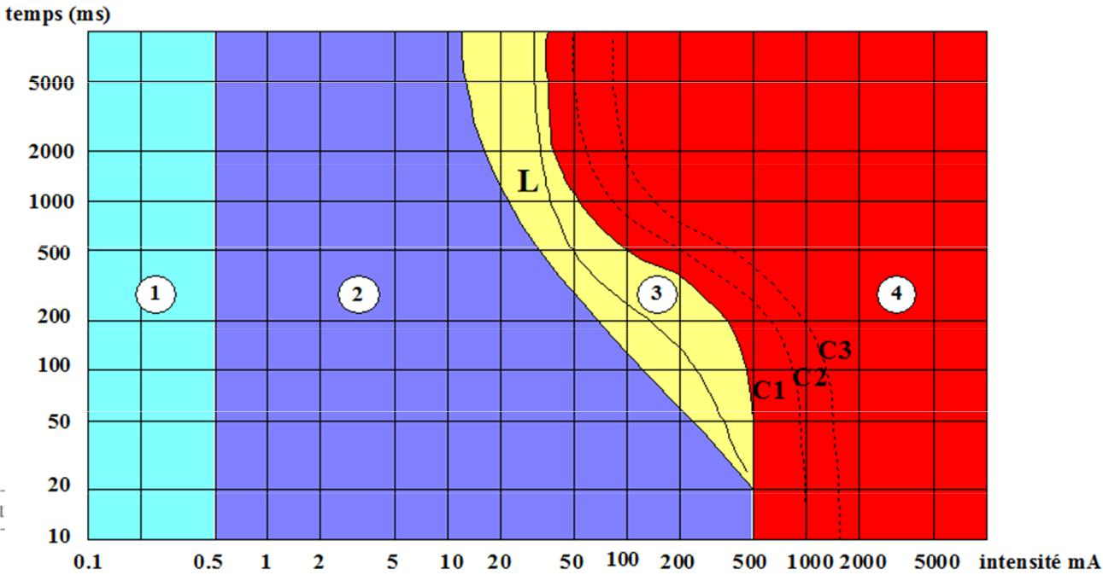

Zone 1 : Habituellement aucune réaction.

Zone 2 : Habituellement aucun effet physiopathologique dangereux.

Zone 3 : Effets physiopathologiques non mortels, habituellement réversibles.

Zone 4 : Fibrillation ventriculaire probable.

**Question 2.4.9**

Définir, à partir de la réponse précédente, si une personne risque une électrocution. Justifier votre réponse.

**Question 2.4.10**

Justifier si le différentiel fonctionne correctement.

**Baccalauréat Professionnel Systèmes Électroniques Numériques** **SUJET** **Session 2016** **Épreuve E2** **Page S18/41**

**N E R I E N É C R I R E D A N S C E T T E P A R T I E**

**2.5 Électronique Industrielle Embarquée**

**Sur le lieu du complexe, tout comme dans les journaux locaux, on peut rencontrer le code-barres ci-dessous. Il suffit de le scanner avec son smartphone pour se connecter sur le site Web de L’Acclameur (lien : http://m.lacclameur.net/) et avoir accès aux informations relatives à l’exploitation des différentes salles et notamment la programmation des concerts.**



**Pour répondre aux questions suivantes, vous consulterez les ANNEXES n°1, 13, 14 et 15.**

**Question 2.5.1**

Identifier, en cochant les cases ci-dessous, le type de code-barres mis à disposition des utilisateurs par la société So Space.

**Type :** Code 1D Code 2D

**Question 2.5.2**

Déterminer la version de ce code-barres. Justifier votre réponse.

**Baccalauréat Professionnel Systèmes Électroniques Numériques** **SUJET** **Session 2016** **Épreuve E2** **Page S19/41**

**N E R I E N É C R I R E D A N S C E T T E P A R T I E**

**La vente de billets est réalisée de façon traditionnelle (vente de billets aux guichets). Pour fluidifier les entrées du public, l’exploitant (la société So Space) souhaite mettre en place un système sécurisé de billets dématérialisés qui permettrait au client d’acheter son billet par internet puis de l’imprimer chez lui ou le présenter sur l’écran de son smartphone. Le système est basé sur la lecture d’un code-barres que le client présentera à l’entrée du site. Le personnel d’accueil chargé du contrôle du billet doit donc être équipé d’un lecteur autonome connecté à distance à la base de données de l’évènement.**

**Vous êtes chargé de faire le choix de ce lecteur parmi plusieurs références proposées par le fabricant CipherLAB.**

**Question 2.5.3**

Déterminer la distance qui sépare la base du lecteur (B) de la zone de contrôle (C) la plus éloignée.

**Question 2.5.4**

Indiquer, à partir du résultat obtenu, quelle technologie sans fil supportée par les lecteurs de la série 8200, est la plus adaptée. Justifier votre réponse.

**Question 2.5.5**

Déduire la référence du lecteur code-barres à commander. Justifier votre réponse.

**On souhaite utiliser la technologie Wi-Fi pour les lecteurs code-barres.**

**Question 2.5.6**

Indiquer le type de cryptage présentant le meilleur niveau de sécurité, parmi ceux disponibles sur le lecteur choisi.

**Baccalauréat Professionnel Systèmes Électroniques Numériques** **SUJET** **Session 2016** **Épreuve E2** **Page S20/41**

**N E R I E N É C R I R E D A N S C E T T E P A R T I E**

**L’exploitant souhaite éditer des billets se présentant sous la forme suivante :**



**L’Acclameur**

50, rue Charles Darwin – 79000 NIORT

Présente

**Martin DUPONT**

**Samedi 2 Avril 2016 à 20h30**

|  |  |  |
| --- | --- | --- |
| CATEGORIE 2 | Rang | Place |
| **PARTERRE PAIR** | **H** | **40** |

**Prix : 42.00 euros**

**Frais de location inclus**

**Question 2.5.7**

Justifier la compatibilité du matériel choisi avec les codes-barres imprimés sur les billets à scanner.

**Baccalauréat Professionnel Systèmes Électroniques Numériques** **SUJET** **Session 2016** **Épreuve E2** **Page S21/41**

**N E R I E N É C R I R E D A N S C E T T E P A R T I E**

**2.6 Télécommunications et Réseaux**

**La Verticale, la Halle Évènementielle et le Gymnase sont organisés autour d'un VLAN référencé VLAN GUEST 2. Les paramètres de l’adressage IP sont attribués par le DHCP au VLAN dans le segment réseau 192.168.102.0/24.**

**Pour la première fois, le championnat de France d'escalade de difficulté senior a lieu dans l'espace la Verticale.**

**L'évènement réunit quelques 160 compétiteurs, 50 arbitres, environ 800 spectateurs sur le week-end ainsi que les journalistes régionaux et nationaux qui couvrent l'évènement. L'ensemble des personnes présentes communique numériquement à travers le réseau Wi-Fi.**

**Problématique :**

**Les services techniques de la ville de Niort demandent à leurs techniciens d'étudier la faisabilité de cet évènement en fonction du cahier des charges donné par la Fédération Française de la Montagne et de l'Escalade.**

**Question 2.6.1**



*Au moment de l’intervention, le technicien découvre sur les équipements le sigle suivant :*

Rappeler la signification de l'acronyme : Wi-Fi.



**Question 2.6.2**

Donner la nature du support de transmission utilisé dans ce réseau.



**Question 2.6.3**

Rechercher, à partir de l’ANNEXE n°16, les normes de communication radio Wi-Fi utilisées par le point d’accès CISCO AIRONET 1300.



**Question 2.6.4**

Citer l’intérêt d’un tel équipement dans le cadre de la compétition d’escalade.



**Question 2.6.5**

Donner la classe de l’adresse IP utilisée et le masque en décimal pointé. Préciser la nature de l’adresse (publique ou privée).



**Baccalauréat Professionnel Systèmes Électroniques Numériques** **SUJET** **Session 2016** **Épreuve E2** **Page S22/41**

**N E R I E N É C R I R E D A N S C E T T E P A R T I E**

Cocher la case correspondant au nombre de bits de l’adresse IP du VLAN GUEST 2.



 4 bits  32 bits  48 bits  128 bits

**Question 2.6.7**

En déduire le type de protocole. Cocher la bonne réponse.



 IPV4  IPV6  Wi-Fi  DHCP

**Question 2.6.8**

Calculer le nombre d'hôtes pouvant se connecter simultanément.



**Question 2.6.9**

Vérifier, au regard du résultat précédent, si le cahier des charges du championnat de France d'escalade est respecté. Justifier votre réponse.



**Suite à l'expertise des techniciens, l'administrateur réseau propose de modifier le masque du VLAN GUEST 2 en /21 (soit 255.255.248.0).**

**Question 2.6.10**

Déterminer alors le nombre d'adresses disponibles que permet ce changement.



**Question 2.6.11**

Justifier que l'ensemble des personnes présentes pourront communiquer simultanément grâce aux réseaux Wi-Fi.



**Baccalauréat Professionnel Systèmes Électroniques Numériques** **SUJET** **Session 2016** **Épreuve E2** **Page S23/41**

**N E R I E N É C R I R E D A N S C E T T E P A R T I E**

**PARTIE 3 : Questionnement spécifique**

**Technicien en électrodomestique, vous êtes chargé, dans un premier temps, de valider les choix technologiques des appareils retenus par le service technique de l’Acclameur. Puis, vous réaliserez l’installation et le paramétrage du lave-linge et du sèche-linge. Ensuite, vous en profiterez pour sensibiliser le personnel sur l’importance de la maintenance préventive des produits installés. Enfin, vous interviendrez sur le lave-linge suite à un dysfonctionnement de celui-ci.**

**3.1 Choix des produits**

**Les produits sélectionnés par la direction de l’Acclameur disposent de critères qui ont été déterminants dans le choix (économes en énergie, niveau sonore, encombrement optimal) tant concernant le lave-linge AEG L87490FL que le sèche-linge AEG T86590IH.**

**Pour répondre aux questions suivantes, vous consulterez les ANNEXES n°17, 18, 19 et 20.**

**Étude du lave-linge AEG L87490FL**

**Question 3.1.1**

*Un lave-linge est caractérisé par trois lettres de classification.*

Donner les trois lettres pour le lave-linge retenu, et préciser à quel critère elles correspondent.



-

-

-

**Question 3.1.2**

*Ce lave-linge fait partie d’une nouvelle génération de produits équipés de la fonction AUTO-OFF.*

Expliquer ce que permet cette fonction.



**Question 3.1.3**

Indiquer quelle caractéristique de l’étiquette énergie est impactée par cette fonction.



**Baccalauréat Professionnel Systèmes Électroniques Numériques** **SUJET** **Session 2016** **Épreuve E2** **Page S24/41**

**N E R I E N É C R I R E D A N S C E T T E P A R T I E**

**Question 3.1.4**

*La direction, lors de l’achat, hésitait également avec un autre lave-linge similaire qui était d’un niveau sonore en lavage de 52dBA.*

Calculer la différence de bruit entre les deux produits et estimer si cette différence est suffisamment importante pour en tenir compte.



**Afin de réduire le bruit de fonctionnement de ce lave-linge, le constructeur s’est orienté vers la technologie “Inverter”, intégrant un moteur asynchrone triphasé.**

**Question 3.1.5**

Donner le repère de l’ensemble représentant le moteur asynchrone triphasé sur le schéma de principe de cette technologie.



**Question 3.1.6**

Indiquer le principe utilisé pour changer le sens de rotation de ce type de moteur.



**Question 3.1.7**

Indiquer le principe utilisé pour modifier la vitesse de rotation sur ce type de moteur.



**Baccalauréat Professionnel Systèmes Électroniques Numériques** **SUJET** **Session 2016** **Épreuve E2** **Page S25/41**

**N E R I E N É C R I R E D A N S C E T T E P A R T I E**

**Question 3.1.8**

Justifier l’utilisation d’un moteur Inverter au regard des principales caractéristiques de l’appareil.



**Étude du sèche-linge T86590IH**

**Question 3.1.9**

*Afin de répondre aux interrogations de la direction, vous l’informez sur les principaux types de séchage.*

Énumérer les trois types de sèche-linge existants.



1. :
2. :
3. :

**Question 3.1.10**

Citer, parmi les trois technologies précédemment nommées, celle qui satisfait le mieux au cahier des charges en termes d’efficacité énergétique. Justifier le choix du sèche-linge.



**Baccalauréat Professionnel Systèmes Électroniques Numériques** **SUJET** **Session 2016** **Épreuve E2** **Page S26/41**

**N E R I E N É C R I R E D A N S C E T T E P A R T I E**

**Étude d’implantation des deux produits**

**Question 3.1.11**

*La direction exige une homogénéité dans l’ensemble lave-linge et sèche-linge.*

Citer au moins trois caractéristiques des appareils choisis qui valident cette homogénéité.



**Question 3.1.12**

*Les dimensions de l’emplacement prévu pour disposer ces deux appareils sont de 100 cm en largeur et de 65 cm en profondeur, et la hauteur sous plafond est de 250 cm.*

Proposer une solution pour la mise en place de ces deux produits et indiquer la référence des pièces nécessaires si besoin. Justifier votre réponse.



**Baccalauréat Professionnel Systèmes Électroniques Numériques** **SUJET** **Session 2016** **Épreuve E2** **Page S27/41**

**N E R I E N É C R I R E D A N S C E T T E P A R T I E**

**3.2 Paramétrage du sèche-linge AEG T86590IH**

**Le lave-linge et le sèche-linge viennent d’être installés. Vous devez à présent paramétrer le sèche-linge.**

**Pour répondre aux questions suivantes, vous consulterez l’ANNEXE n°20.**

**Question 3.2.1**

*Afin de proposer un résultat de séchage optimal, le sèche-linge dispose d’une sélection du degré de séchage du linge pouvant être très sec, prêt à ranger ou prêt à repasser. Cette fonctionnalité est liée à un capteur spécifique.*

Indiquer le nom de ce capteur.



**Question 3.2.2**

*Vous avez obtenu un document constructeur concernant la variation de la conductivité en fonction du degré d’humidité résiduelle d’une charge de linge dans un repère sem*i-*logarithmique.*

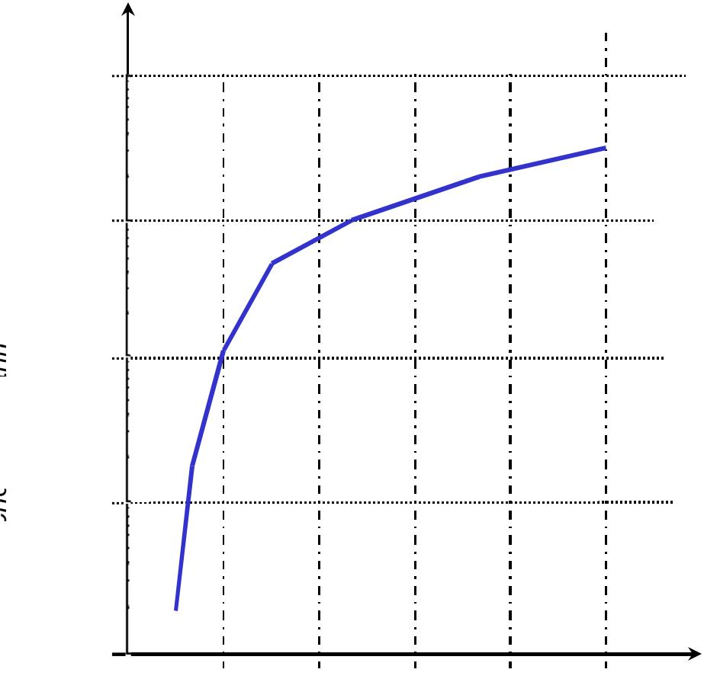

|  |
| --- |
| *Échelle logarithmique Conductivité de la charge en µS/cm* |

**Ex. charge de Coton**

1000

100

10

1

0.1

|  |  |  |  |  |
| --- | --- | --- | --- | --- |
| 20% | 40% | 60% | 80% | 100% |

*% Humidité résiduelle de la charge Échelle linéaire*

**Baccalauréat Professionnel Systèmes Électroniques Numériques** **SUJET** **Session 2016** **Épreuve E2** **Page S28/41**

**N E R I E N É C R I R E D A N S C E T T E P A R T I E**

Donner les valeurs de la conductivité mesurée pour une charge de linge ayant un degré d’humidité résiduelle de 100% et de 20%. Justifier votre réponse en faisant apparaître les traits de construction sur le graphique précédent.



Conductivité correspondant à une humidité résiduelle de 100% :

Conductivité correspondant à une humidité résiduelle de 20% :

**Question 3.2.3**

Indiquer l’interêt d’une mesure de la conductivité dans un sèche-linge.



**Question 3.2.4**

Expliquer pourquoi une altération de la mesure de la conductivité peut affecter le fonctionnement du sèche linge.



**Question 3.2.5**

Indiquer ce que préconise le constructeur afin de s’affranchir des erreurs de mesure de la conductivité.



**Baccalauréat Professionnel Systèmes Électroniques Numériques** **SUJET** **Session 2016** **Épreuve E2** **Page S29/41**

**N E R I E N É C R I R E D A N S C E T T E P A R T I E**

**Vous devez maintenant paramétrer le sèche-linge afin d’obtenir le meilleur résultat de séchage possible.**

**Question 3.2.6**

*Afin de paramétrer le sèche-linge, vous avez consulté le site du ministère de la santé et avez obtenu la page concernant la qualité de l’eau à Niort disponible en ANNEXE n°21.*

Relever la valeur de la conductivité de l’eau à Niort.



**Question 3.2.7**

Noircir les éléments du bandeau de commande qui seront mis en œuvre afin de modifier la conductivité du capteur.

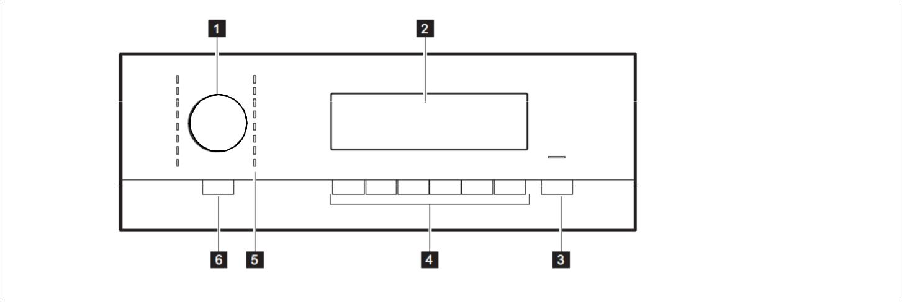

**Question 3.2.8**

Représenter le symbole qui doit être affiché à l’écran afin que le sèche-linge soit correctement paramétré.



**Baccalauréat Professionnel Systèmes Électroniques Numériques** **SUJET** **Session 2016** **Épreuve E2** **Page S30/41**

**N E R I E N É C R I R E D A N S C E T T E P A R T I E**

**3.3 Maintenance préventive du sèche-linge AEG T86590IH**

**Suite à l’installation et au paramétrage que vous avez effectué, vous sensibilisez les utilisateurs sur l’entretien régulier de ce sèche-linge, en effectuant un comparatif entre les deux technologies de sèche-linges à condensation.**

**Pour répondre aux questions suivantes, vous consulterez l’ANNEXE n°20.**

**Question 3.3.1**

*Vous venez d’installer et de paramétrer les appareils, vous informez le personnel du service technique sur les opérations d’entretien du sèche-linge.*

**

Citer l’entretien à effectuer lorsque le symbole est affiché sur l’écran du bandeau de commande.



**Question 3.3.2**

Indiquer l’entretien à effectuer sur un autre sèche-linge à condensation classique, en précisant l’action à mener sur le condenseur.



**Question 3.3.3**

Indiquer l’entretien à effectuer sur le condenseur du sèche-linge que vous venez d’installer.



**Question 3.3.4**

Entourer le symbole affiché sur l’écran du bandeau de commande lorsque les filtres du condenseur thermique doivent être nettoyés.

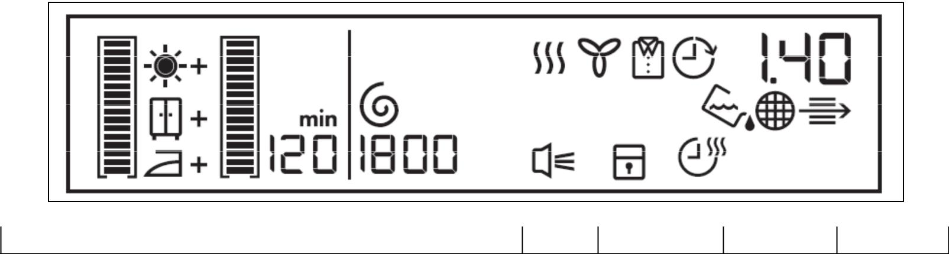

**Baccalauréat Professionnel Systèmes Électroniques Numériques** **SUJET** **Session 2016** **Épreuve E2** **Page S31/41**

**N E R I E N É C R I R E D A N S C E T T E P A R T I E**

**Question 3.3.5**

Expliquer pourquoi le condenseur ne peut pas être nettoyé sur ce sèche-linge.



**Question 3.3.6**

Indiquer l’anomalie de fonctionnement pouvant être constatée dans le cas où l’entretien cité précédemment ne serait pas effectué correctement.



**3.4 Maintenance curative du lave-linge**

**Le personnel de l’Acclameur chargé d’effectuer le lavage des vêtements constate, lors de son arrivée dans le local technique pour effectuer le transfert du linge dans le sèche-linge, que le lave-linge n’a pas fonctionné. La direction fait appel à vous afin de diagnostiquer le problème. Vous décidez de vous munir de la documentation technique du produit avant de vous déplacer.**

**Le lave-linge L87490FL fonctionne avec le système de commande électronique EWM10931, et l’afficheur fait partie de la nouvelle collection Série 8.**

**Pour répondre aux questions suivantes, vous consulterez l’ANNEXE n° 22.**

**Question 3.4.1**

*Une fois sur place, vous décidez d’utiliser le système de diagnostic du lave-linge nommé aussi PAD (Programme d’Aide au Diagnostic).*

Compléter le tableau ci-dessous en précisant les touches et les voyants associés lors de la procédure d’accès au PAD.

|  |  |  |
| --- | --- | --- |
| *Étape* | *Action* | *Commentaire* |
|  |  |  |
| *0* | *Raccorder l’appareil au réseau* | *Aucun signe de fonctionnement* |
|  |  |  |
| *1* |  |  |
|  |  |  |
| *2* |  | *Aucun commentaire* |
|  |  |  |
| *3* |  | *Les voyants et symboles se mettent à clignoter* |
|  |  |  |

**Baccalauréat Professionnel Systèmes Électroniques Numériques** **SUJET** **Session 2016** **Épreuve E2** **Page S32/41**

**N E R I E N É C R I R E D A N S C E T T E P A R T I E**

**Question 3.4.2**

*Maintenant que vous êtes rentré dans le PAD, vous faites dérouler les phases de test par rotation du sélecteur dans le sens horaire. Vous ciblez la phase de chauffage.*

Donner la position du sélecteur et le nom du voyant correspondant au test du chauffage.



**Question 3.4.3**

*Le contrôleur de consommation que vous aviez au préalable inséré sur la prise secteur, fait apparaître une intensité de courant absorbée de 0,5A lors du test de la phase de chauffage.*

Conclure sur l’état de la phase de chauffage, au vu de la valeur du courant consommé. Justifier votre réponse par un calcul sachant que la puissance de l’élément chauffant est de 1750W.



**Vous profitez d’être dans le PAD pour consulter si un code erreur est mémorisé.**

**Question 3.4.4**

Donner la position du sélecteur et le nom du voyant correspondant à la lecture de la dernière alarme.



**Baccalauréat Professionnel Systèmes Électroniques Numériques** **SUJET** **Session 2016** **Épreuve E2** **Page S33/41**

**N E R I E N É C R I R E D A N S C E T T E P A R T I E**

**Question 3.4.5**

Donner la liste des anomalies possibles, sachant que l’alarme mémorisée est E61.



**Vous envisagez d’approfondir votre diagnostic permettant d’identifier la phase de fonctionnement en défaut, afin de ne pas effectuer de démontage inutile du produit. Pour cela, vous disposez du logiciel SIDEKICK de chez ELECTROLUX avec son interface.**

**Pour répondre aux questions suivantes, vous consulterez les ANNEXES n°23, 25 et 26.**

**Question 3.4.6**

*Vous devez avoir préalablement repéré la carte électronique configurée.*

Rechercher le nom et la référence du cordon qui permet la communication avec ce lave-linge, parmi les cordons à disposition avec l’interface Sidekick.



Description de la carte électronique configurée :

Référence du câble de connexion au PCB :

**Baccalauréat Professionnel Systèmes Électroniques Numériques** **SUJET** **Session 2016** **Épreuve E2** **Page S34/41**

**N E R I E N É C R I R E D A N S C E T T E P A R T I E**

**Le démarrage du logiciel Sidekick permet d’arriver à l’écran ci-dessous. Dans le menu, vous sélectionnez l’icône de diagnostic.**

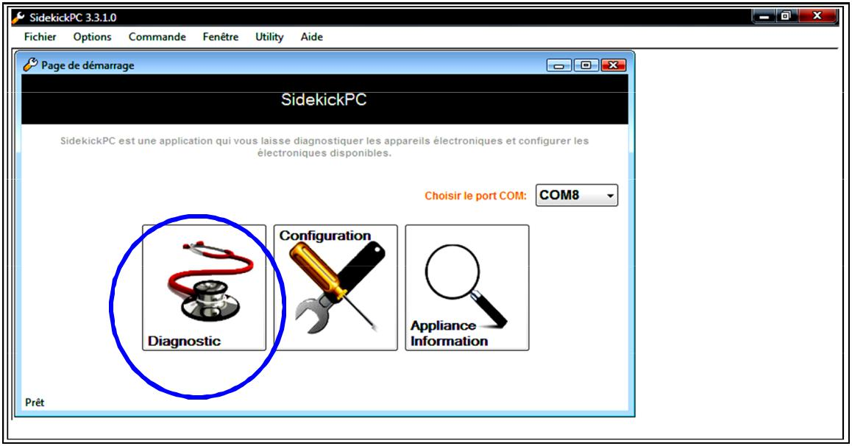

**Question 3.4.7**

*La fenêtre “surveillance” apparaît ci-dessous. Elle vous donne accès aux tests de toutes les phases de fonctionnement. Chaque test est proposé uniquement en anglais.*

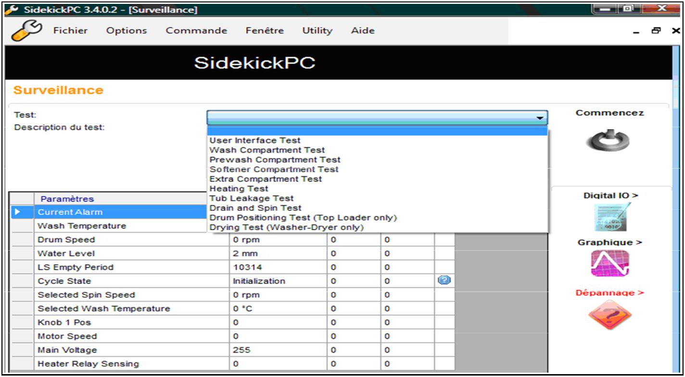

**Le test**

Citer le test que vous sélectionnez afin de vérifier la phase de chauffage. Justifier votre réponse.



**Baccalauréat Professionnel Systèmes Électroniques Numériques** **SUJET** **Session 2016** **Épreuve E2** **Page S35/41**

**N E R I E N É C R I R E D A N S C E T T E P A R T I E**

**Question 3.4.8**

*Lorsque vous avez sélectionné le test de chauffage, un commentaire apparaît en anglais.*

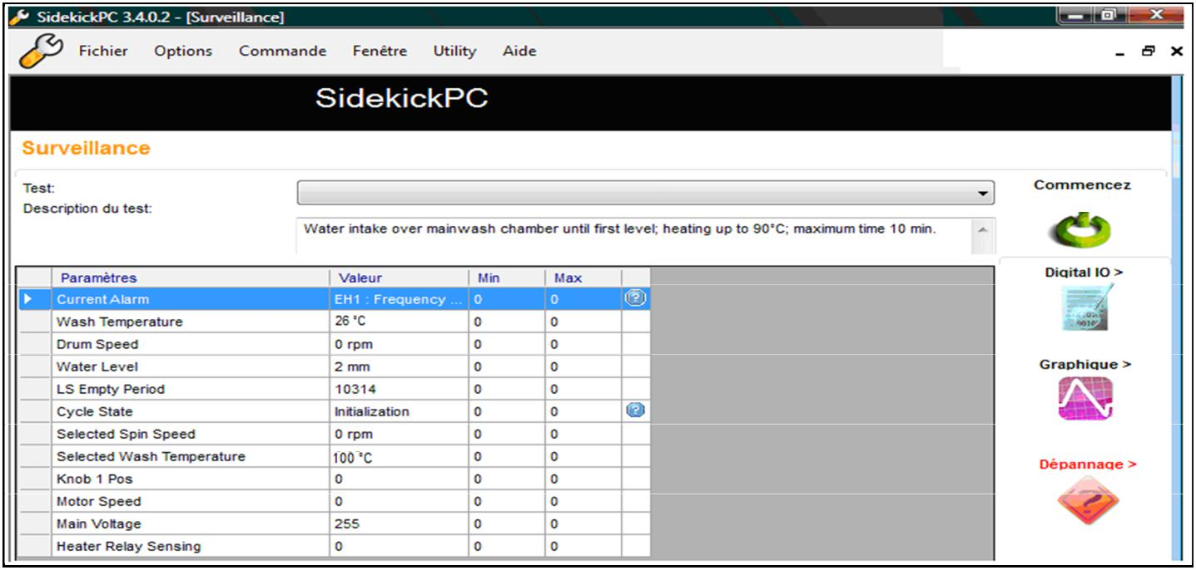

|  |  |
| --- | --- |
| **Test de chauffage** |  |
| **Le test** |

*Ce commentaire, visible sur l’écran précédent est :*

*“Water intake over mainwash chamber until first level, heating up to 90°C; maximum time 10 min”.*

Interpréter ce commentaire et annoncer l’action qu’effectuera le lave-linge avant de commander le chauffage.



**Baccalauréat Professionnel Systèmes Électroniques Numériques** **SUJET** **Session 2016** **Épreuve E2** **Page S36/41**

**N E R I E N É C R I R E D A N S C E T T E P A R T I E**

**Question 3.4.9**

*En faisant apparaître le graphique de l’évolution de la température, vous commencez le test de chauffage. L’écran suivant est le résultat obtenu au bout de 10 minutes de test.*

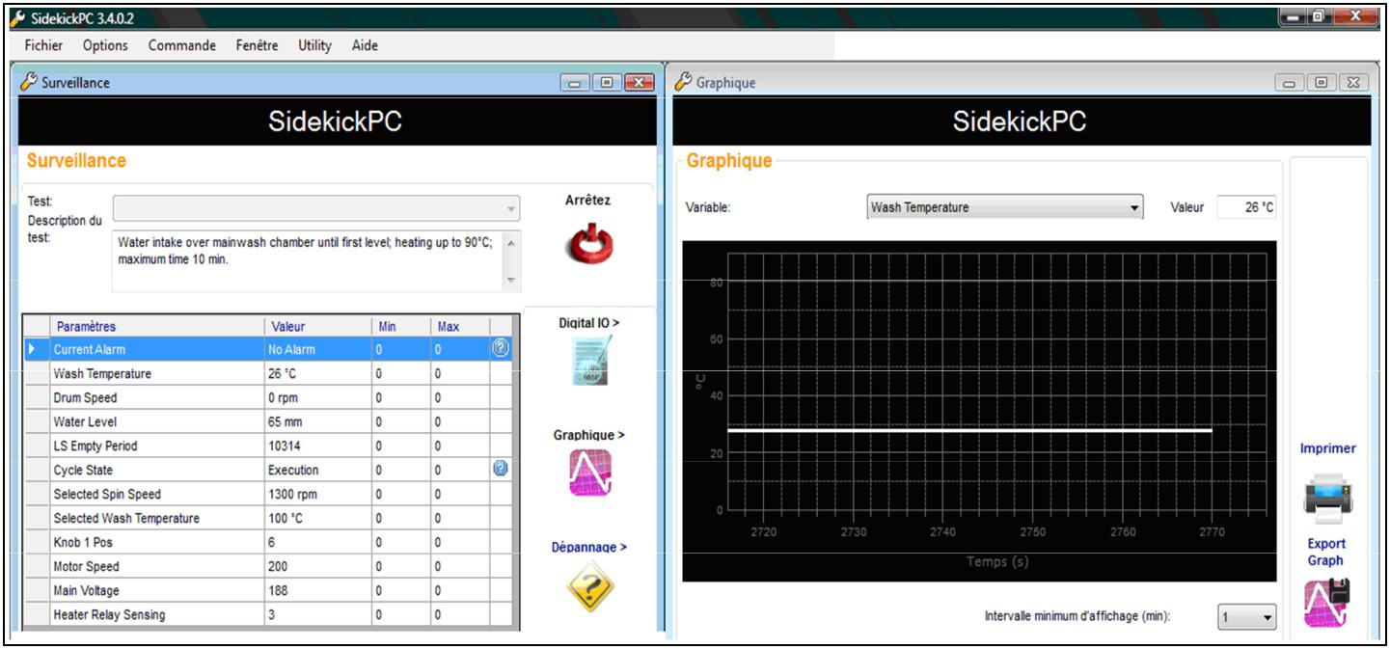

**Test de chauffage**

Confirmer que l’action annoncée dans la question précédente, a bien été réalisée par le lave-linge. Conclure quant au fonctionnement de la phase de remplissage et de la phase de chauffage.



**Vous vous intéressez à présent aux composants liés à la phase de chauffage en réalisant quelques mesures. Au préalable, le câblage a été vérifié et validé.**

**Question 3.4.10**

Compléter, au vu du schéma ci-dessous, le tableau en mettant en correspondance le nom de chaque élément avec le bon numéro.

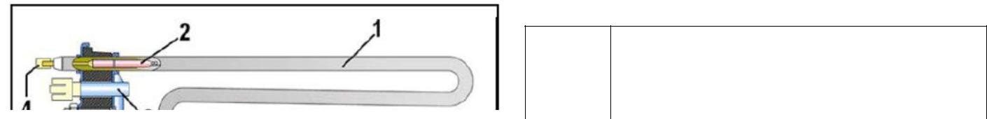

|  |  |
| --- | --- |
| **N°** | **Nom de l’élément** |

*Thermistance CTN (NTC intégrée)*

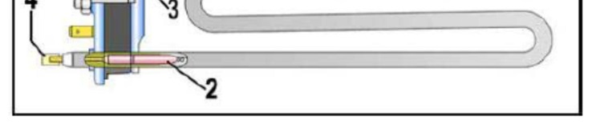

*Élément chauffant 1750W – 230 VAC*

*Connecteur (Fasten)*

*Thermo-fusibles (184°C)*

**Baccalauréat Professionnel Systèmes Électroniques Numériques** **SUJET** **Session 2016** **Épreuve E2** **Page S37/41**

**N E R I E N É C R I R E D A N S C E T T E P A R T I E**

**Question 3.4.11**

Déduire du schéma précédent ce qui pourrait se produire si le lave-linge fonctionnait sans eau.



**Vous décidez d’effectuer deux mesures hors tension directement sur les composants débranchés, à température ambiante, dont les résultats sont les suivants :**

**Première mesure : mesure de l’élément chauffant : 29Ω**

**Deuxième mesure : mesure de la thermistance CTN (NTC) : 5,2 kΩ**

**Question 3.4.12**

Conclure quant à l’état de la résistance en justifiant par un calcul.



**Baccalauréat Professionnel Systèmes Électroniques Numériques** **SUJET** **Session 2016** **Épreuve E2** **Page S38/41**

**N E R I E N É C R I R E D A N S C E T T E P A R T I E**

**Question 3.4.13**

Conclure quant à l’état de la thermistance CTN (NTC) en s’appuyant sur le tableau de valeur ci-dessous et en tenant compte du comportement du composant en fonction de la température.

*Caractéristiques Thermistance CTN (NTC) :*

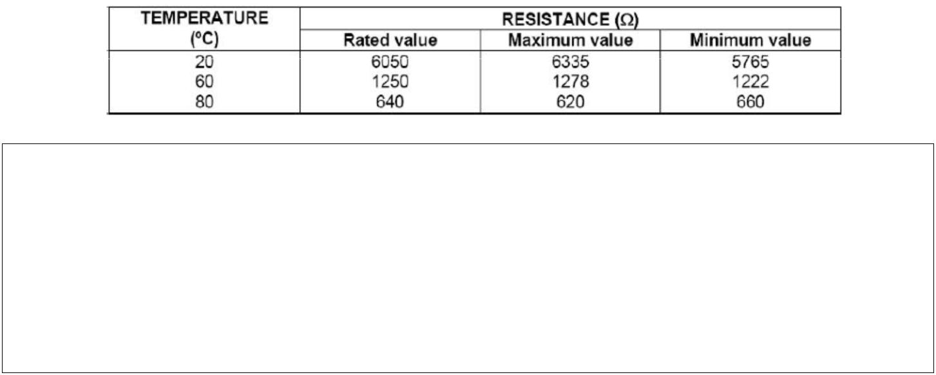

**Pour répondre aux questions suivantes, vous consulterez les ANNEXES n°24, 25 et 26.**

**Question 3.4.14**

*Vous auriez pu effectuer les deux mesures précédentes directement sur la carte électronique. Ceci a pour avantage de diminuer le temps d’intervention puisqu’il suffit juste d’enlever le top du lave-linge pour accéder à la carte électronique.*

Indiquer le repère et les bornes de connexion, sur la carte, de l’élément chauffant et de la thermistance CTN.



**Élément chauffant : Thermistance CTN (NTC) :**

**Question 3.4.15**

*Au vu des tests précédents, votre attention se porte à présent sur la carte électronique que vous envisagez de reconfigurer à l’aide de l’interface SIDEKICK de chez ELECTROLUX.*

*Dans la nomenclature des pièces détachées figurent deux références de cartes électroniques.*

Donner ces deux références et justifier pourquoi on propose deux cartes.



Justifier :

**Baccalauréat Professionnel Systèmes Électroniques Numériques** **SUJET** **Session 2016** **Épreuve E2** **Page S39/41**

**N E R I E N É C R I R E D A N S C E T T E P A R T I E**

**Vous revenez sur la page de démarrage du logiciel Sidekick. Vous effectuez à présent la sélection de l’icône de configuration.**

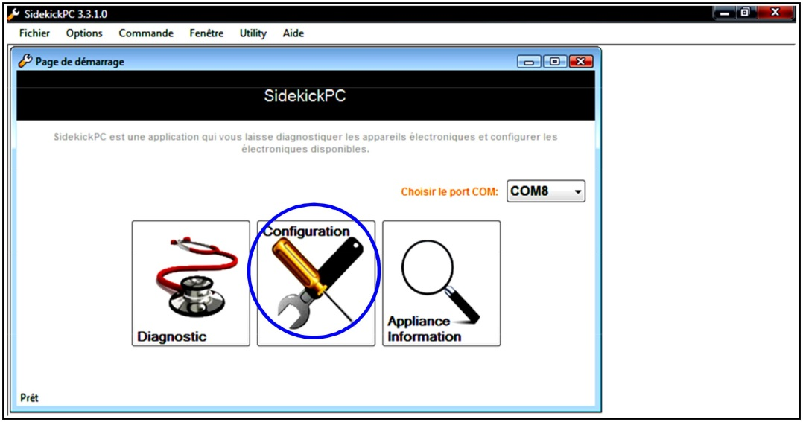

**Question 3.4.16**

*Afin d’effectuer l’opération souhaitée, vous devez rentrer le PNC de l’appareil.*

Compléter, sur l’écran ci-dessous, le PNC disponible sur la plaque signalétique du lave-linge ou sur celle de la carte électronique.

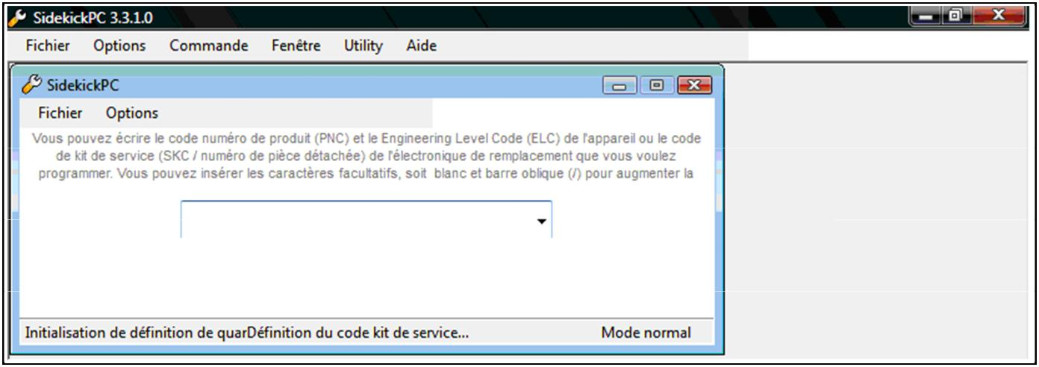

**Baccalauréat Professionnel Systèmes Électroniques Numériques** **SUJET** **Session 2016** **Épreuve E2** **Page S40/41**

**N E R I E N É C R I R E D A N S C E T T E P A R T I E**

**Question 3.4.17**

*La reconfiguration réalisée, vous effectuez à nouveau un test de chauffage avec le SIDEKICK. Vous obtenez le graphique ci-dessous.*

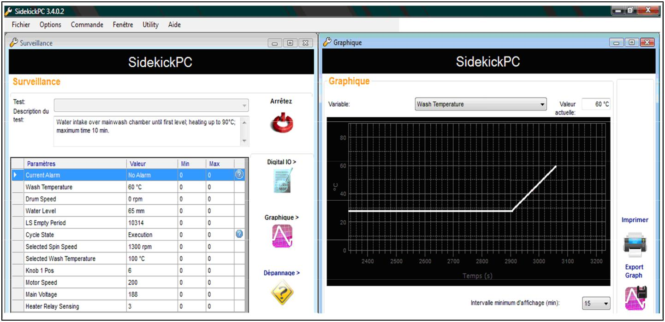

**Test de chauffage**

Conclure quant au fonctionnement de la phase de chauffage.



**Baccalauréat Professionnel Systèmes Électroniques Numériques** **SUJET** **Session 2016** **Épreuve E2** **Page S41/41**